|  |  |  |  |
| --- | --- | --- | --- |
| **R** | **S** | **Q** | **!Q** |
| 0 | 0 | Запрещено | Запрещено |
| 0 | 1 | 1 | 0 |
| 1 | 0 | 0 | 1 |
| 1 | 1 | Предыдущее | Предыдущее |

Таблица переходов для RS триггеры

Схема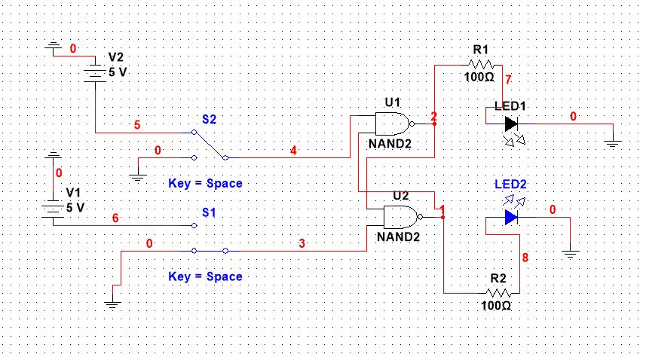

|  |  |  |  |  |
| --- | --- | --- | --- | --- |
| S | C | R | Q | !Q |
| 0 | 0 | 0 | Предыдущее | Предыдущее |
| 0 | 0 | 1 | Предыдущее | Предыдущее |
| 0 | 1 | 0 | Предыдущее | Предыдущее |
| 0 | 1 | 1 | 0 | 1 |
| 1 | 0 | 0 | Предыдущее | Предыдущее |
| 1 | 0 | 1 | Предыдущее | Предыдущее |
| 1 | 1 | 0 | 1 | 0 |
| 1 | 1 | 1 | Запрещено | Запрещено |

**Таблица переходов для синхронного RS триггера**

Схема для синхронного RS триггера

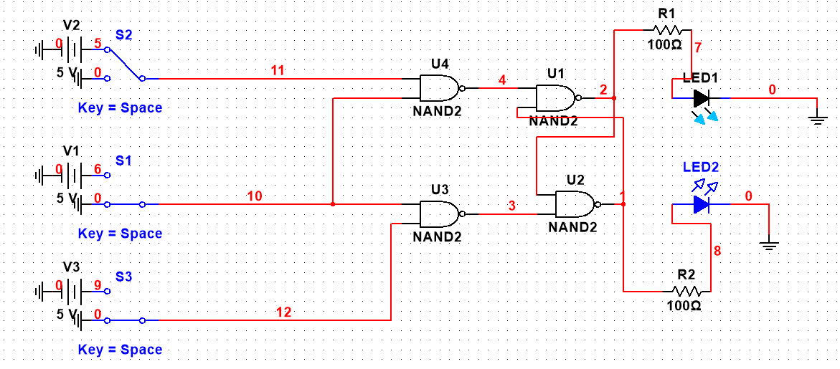Задание 3

Схема для синхронного D – триггера.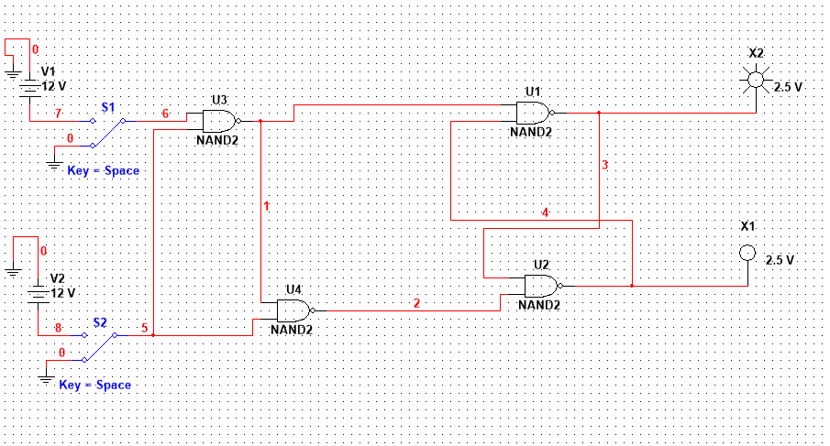

Таблица переходов для D триггера

|  |  |  |  |
| --- | --- | --- | --- |
| D | C | Q | !Q |
| 0 | 0 | Предыдущее | Предыдущее |
| 0 | 1 | 0 | 1 |
| 1 | 0 | Предыдущее | Предыдущее |
| 1 | 1 | 1 | 0 |

Если сигнал на C = 1, то Q = D

Задание 4

Схема для синхронного D-триггера с динамическим управлением записью в динамическом режиме.

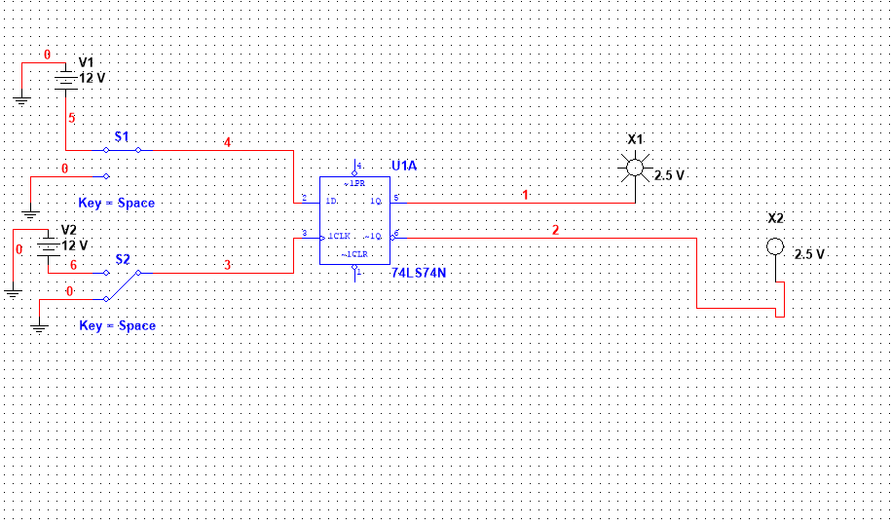

|  |  |  |  |
| --- | --- | --- | --- |
| D | C | Q | !Q |
| 0 | 0 | Предыдущее | Предыдущее |
| 0 | 1 | 0 | 1 |
| 1 | 0 | Предыдущее | Предыдущее |
| 1 | 1 | 1 | 0 |

Такая же таблица, но значение на Q становится равно сигналу на D в момент изменения сигнала CLK (по фронту)

Задание 5

